El Marqués, Querétaro a 28 de junio de 2018

**Materia**: Métodos y herramientas de ingeniería de software

**Práctica 9:** Desarrollo de módulo de inserciones con Dreamweaver y PHP

**INTRODUCCIÓN**

**Dreamweaver permite crear módulos automáticos de consulta, altas, bajas y cambios con un mínimo de código adicional por par del programador. Sin embargo, es necesario hacer configuraciones previas tales como:**

* **Instalación de una versión anterior de PHP 5.X**
* **Configuración de sitio web en DreamWeaver**
* **Configuración de vinculación a BD con Dreamweaver.**

**DESARROLLO**

1. Conecta o configura tu sitio web como lo previamente creado en las prácticas anteriores

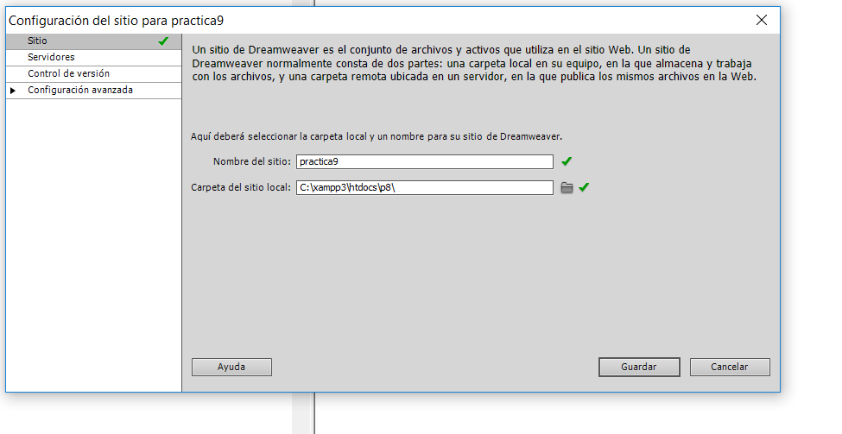

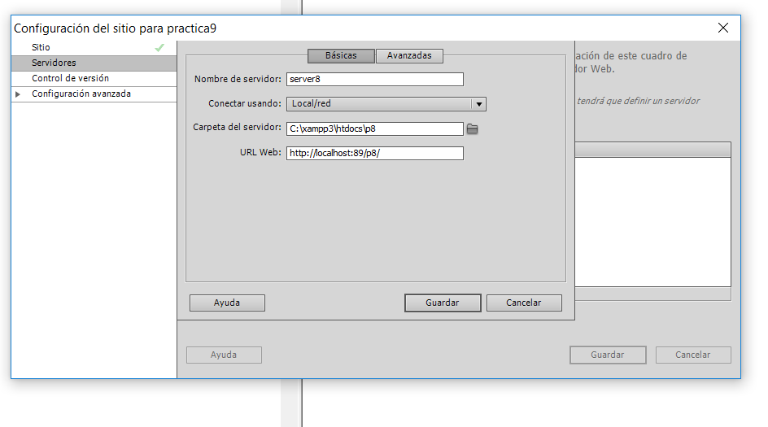

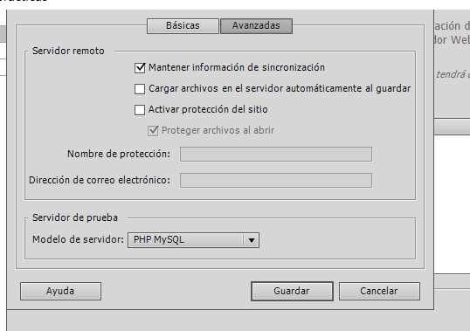

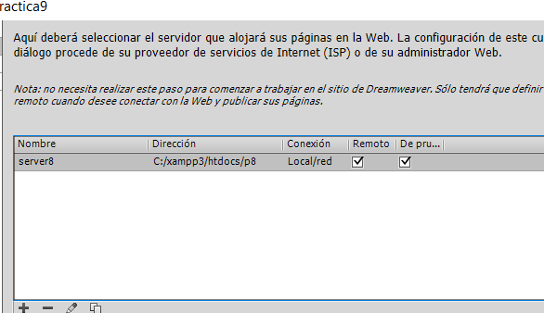

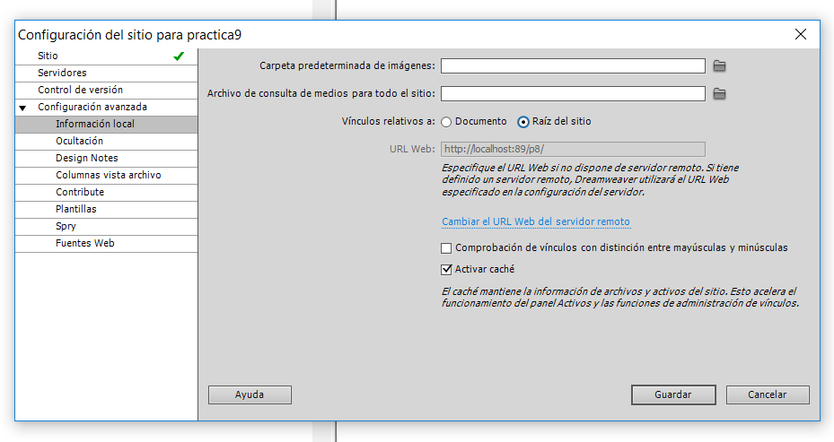

1. **Crea una carpeta llamada “practica_9” y crea una archivo que se llame “insertar.php”.**

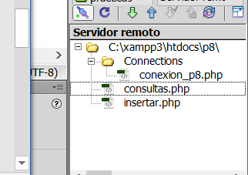

1. **Abre tu archivo previamente creado de “consultas.php”**

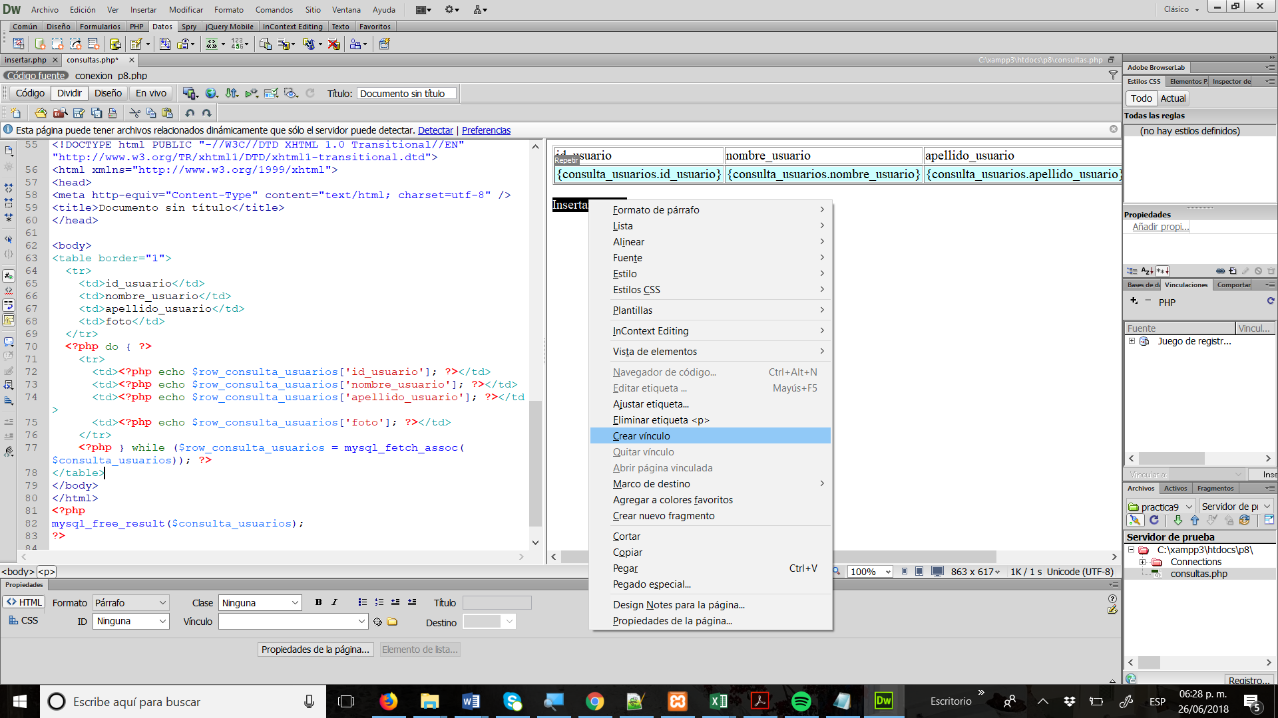

1. **Crea un hipervínculo al final de la página como se muestra en la figura de arriba.**
2. Abre el archivo de insertar y crea un formulario con el asistente de formularios. En caso de no aparecer el botón, tendrás que cargarlo manualmente con clic derecho. Asegúrate de que “id_usuario” esté configurado como CAMPO OCULTO.

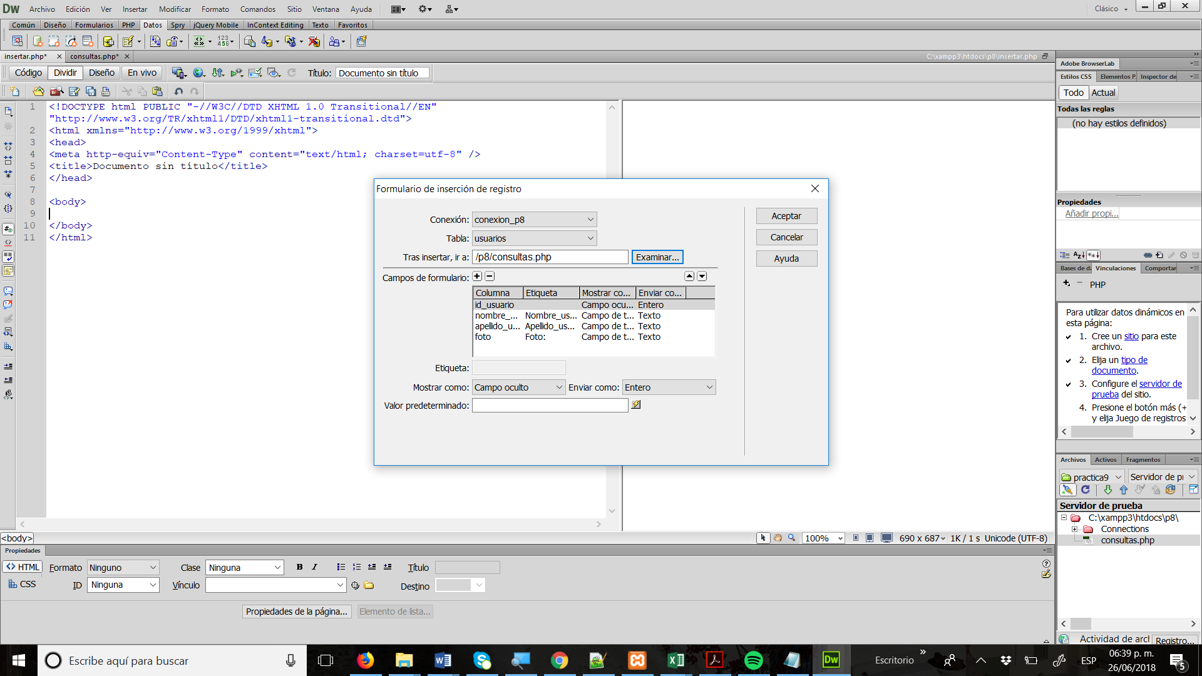

1. Prueba tu formulario

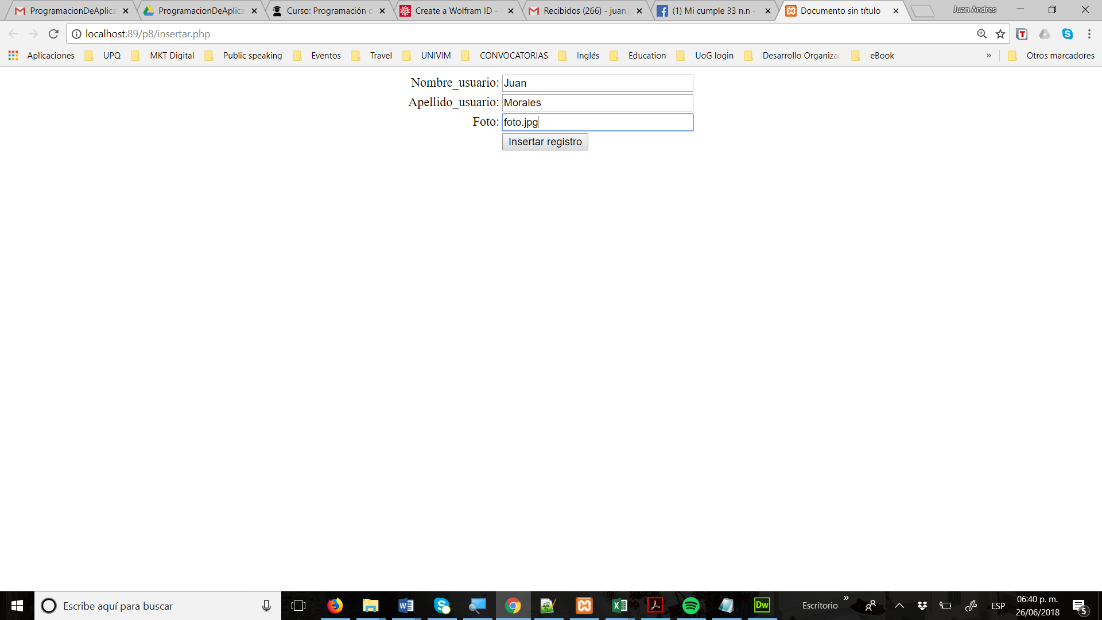

1. ¿Qué error te marca? ¿A qué se debe dicho error?

|  |
| --- |
| **Warning**: Cannot modify header information - headers already sent in **C:\XAMPP3\htdocs\p8\insertar.php** on line **54**  **Por que no esta el querr y**  //header(sprintf("Location: %s", $insertGoTo));  $insertGoTo = "<script language=javaScript> window.location='/p8/consultas.php' </script>";  if (isset($_SERVER['QUERY_STRING'])) {  $insertGoTo .= (strpos($insertGoTo, '?')) ? "&" : "?";  $insertGoTo .= $_SERVER['QUERY_STRING'];  } |

1. Identifica la línea de código donde está implementado el “header” y elimínala o coméntala.

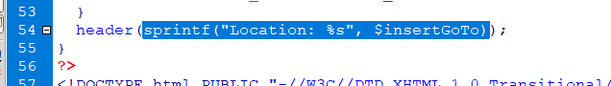

1. Cambia la línea de código por el script que está a continuación. Recuerda incluir en window.location la carpeta donde está ubicado tu archivo

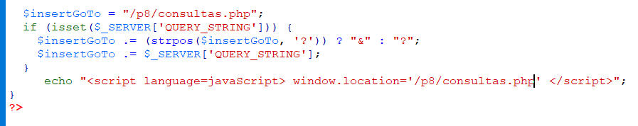

1. Regresa a tu archivo de consultas e inserta una barra de navegación como se muestra a continuación. Si no encuentras el botón tendrás que dar clic con el mouse derecho.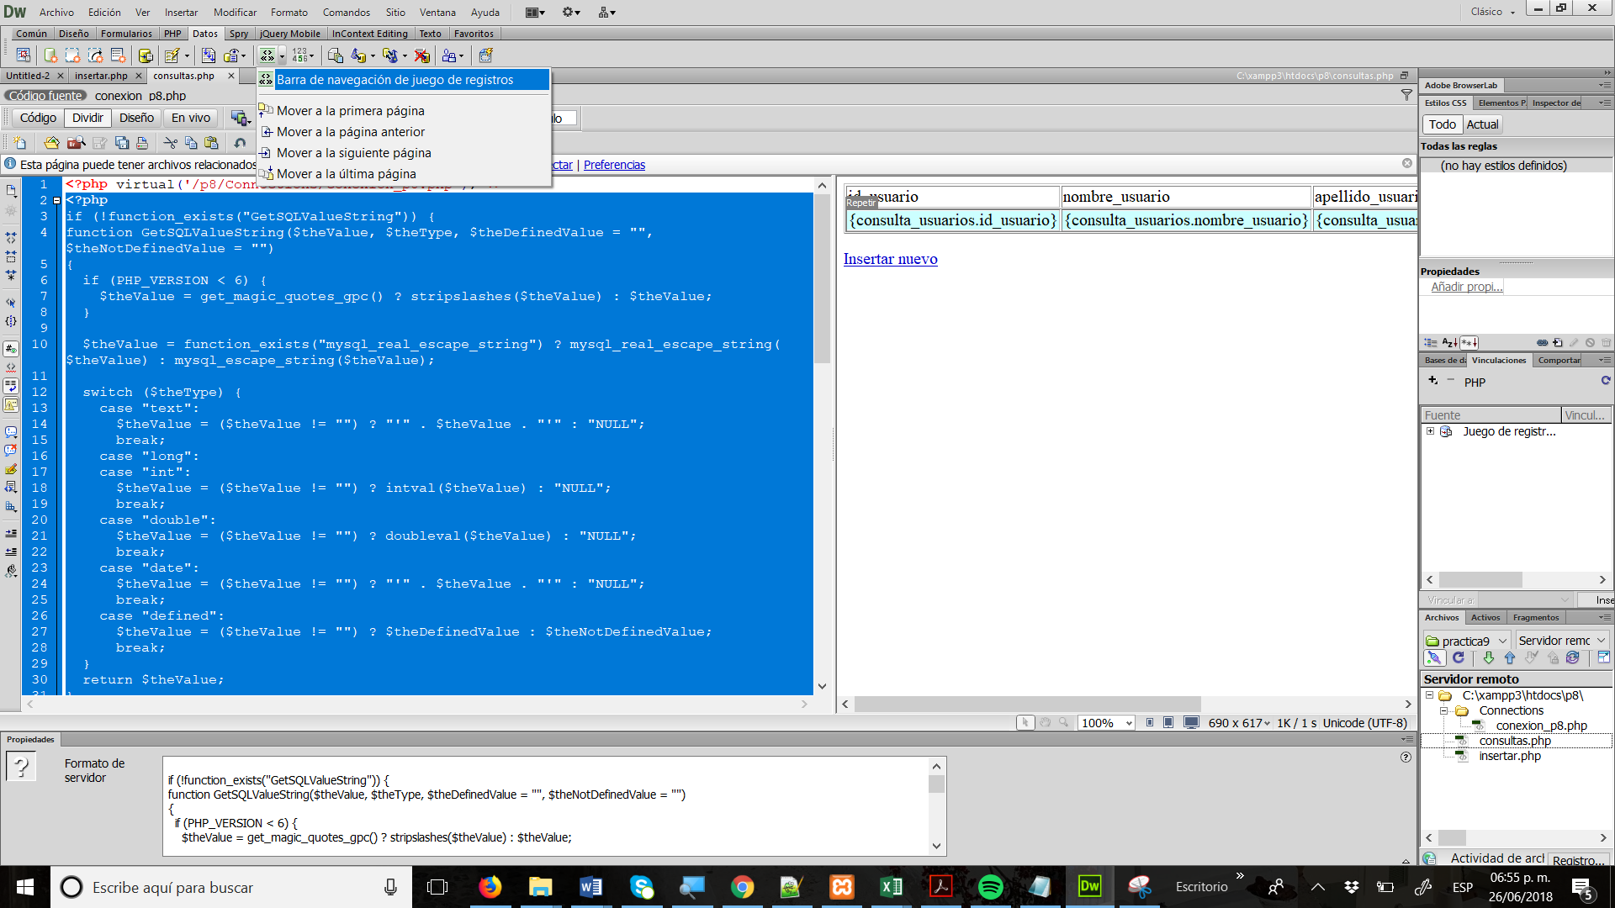
2. **Guarda el código Generado y Prueba con F12 tu código**

|  |  |  |
| --- | --- | --- |
| PANTALLA | PANTALLA DE CÓDIGO | Explicación de la pantalla |
|  | "%s?pageNum_consulta_usuarios=%d%s", $currentPage, 0, $queryString_consulta_usuarios); ?>">First</a>  <?php } // Show if not first page ?></td>  <td><?php if ($pageNum_consulta_usuarios > 0) { // Show if not first page ?>  <a href="<?php printf("%s?pageNum_consulta_usuarios=%d%s", $currentPage, max(0, $pageNum_consulta_usuarios - 1), $queryString_consulta_usuarios); ?>">Previous</a>  <?php } // Show if not first page ?></td>  <td><?php if ($pageNum_consulta_usuarios < $totalPages_consulta_usuarios) { // Show if not last page ?>  <a href="<?php printf("%s?pageNum_consulta_usuarios=%d%s", $currentPage, min($totalPages_consulta_usuarios, $pageNum_consulta_usuarios + 1), $queryString_consulta_usuarios); ?>">Next</a>  <?php } // Show if not last page ?></td>  <td><?php if ($pageNum_consulta_usuarios < $totalPages_consulta_usuarios) { // Show if not last page ?>  <a href="<?php printf("%s?pageNum_consulta_usuarios=%d%s", $currentPage, $totalPages_consulta_usuarios, $queryString_consulta_usuarios); ?>">Last</a>  <?php } // Show if not last page ?></td>  </tr> | Es la base de datos |

1. **SUBE TU PRÁCTICA EN GITHUB y compártela con juangarciamo.**

**CONCLUSIÓN**

1. Responde a las siguientes preguntas
   1. ¿Cuál es la ventaja y desventaja de implementar módulos de inserción DreamWeaver con PHP y MySQL?

|  |
| --- |
| **La ventaja es que es más sencillo y no es tanta línea de código,**  **La desventaja ninguna solo hay que saber utilizarlo.** |

* 1. ¿Qué aprendizaje nuevo obtuviste de estas prácticas?

|  |
| --- |
| **Hacer módulos de inserción** |